Załącznik nr 1a do SWZ
Nr sprawy: IRP.272.4.21.2024
Opis sprzętów
Nr | Zdjęcie poglądowe | Opis przedmiotu zamówienia | Jm | Ilość
1.1 | 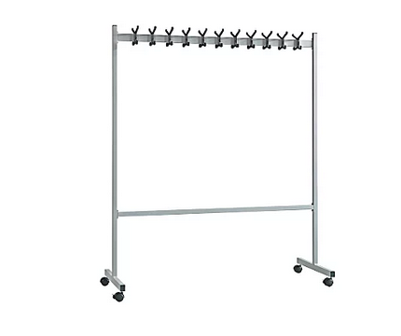 | Wieszak ruchomy na kółkach 1700x550 cm  (tolerancja wymiarów +/- 5 cm) | Szt. | 1
1.2 | 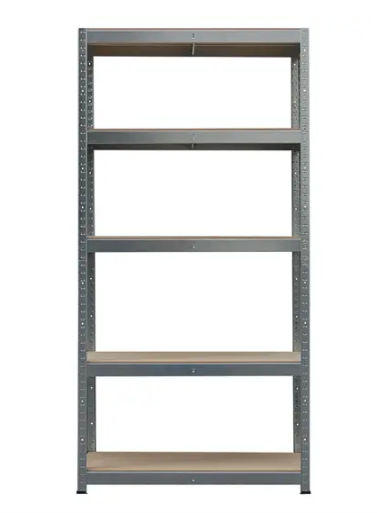 | Regał magazynowy metalowy 80x40x180 cm  (tolerancja wymiarów +/- 5 cm) | Szt. | 2
1.3 | 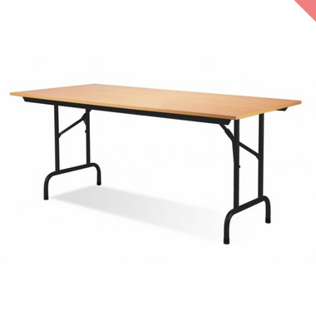 | Stół strzelecki 200X80 cm  (tolerancja wymiarów +/- 5 cm) | Szt. | 2
1.4 | 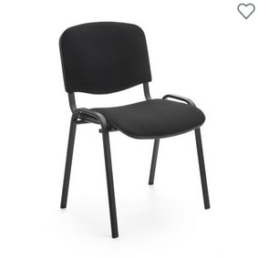 | Krzesła metalowe z miękkim obiciem, oparciem i siedziskiem | Szt. | 6
1.5 | 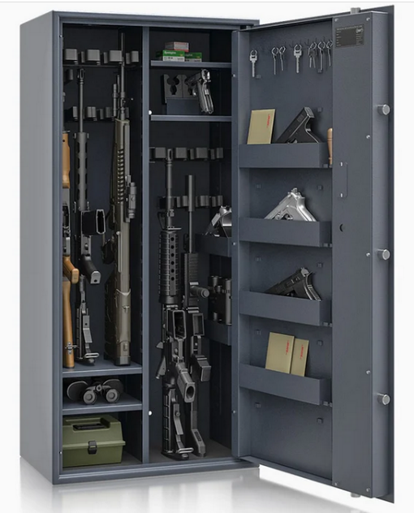 | Szafa o wym. 1500x900x550 cm na broń z zamkiem atestowanym  (tolerancja wymiarów +/- 5 cm) | Szt. | 1

